Сказка - шумелка "Шел по лесу медведь"

Предлагаем вашему вниманию материал, позволяющий детям импровизировать с шумовыми инструментами, имитируя те или иные звуки, издаваемые в природе и жизни человека.
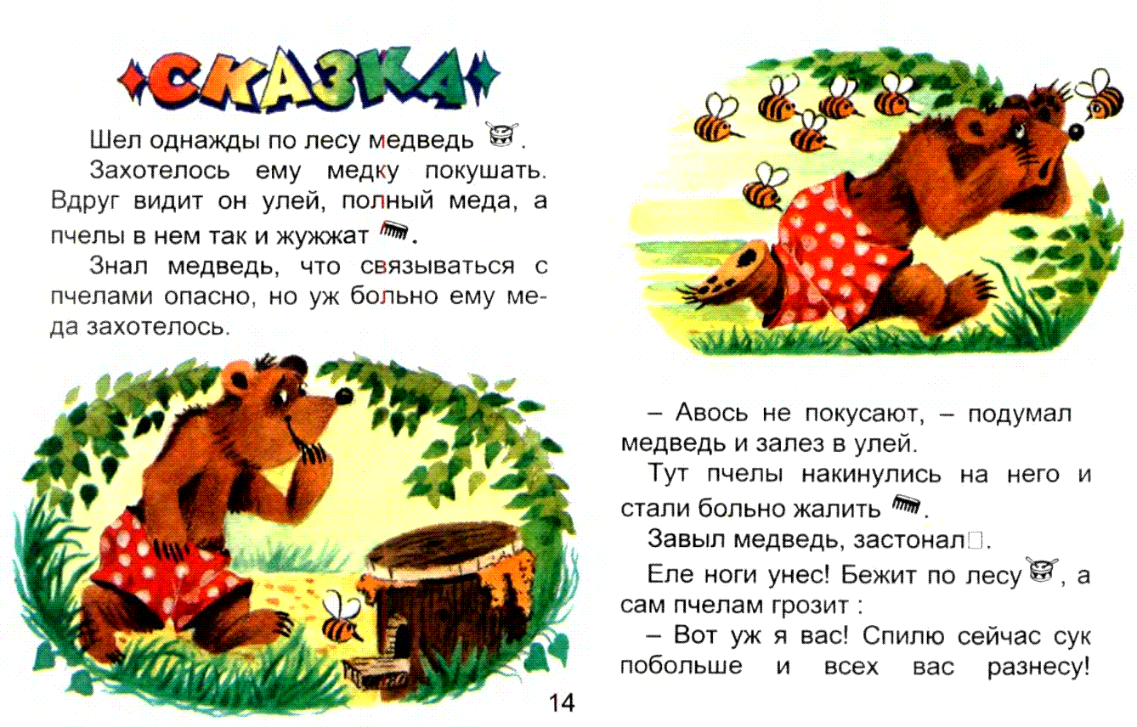

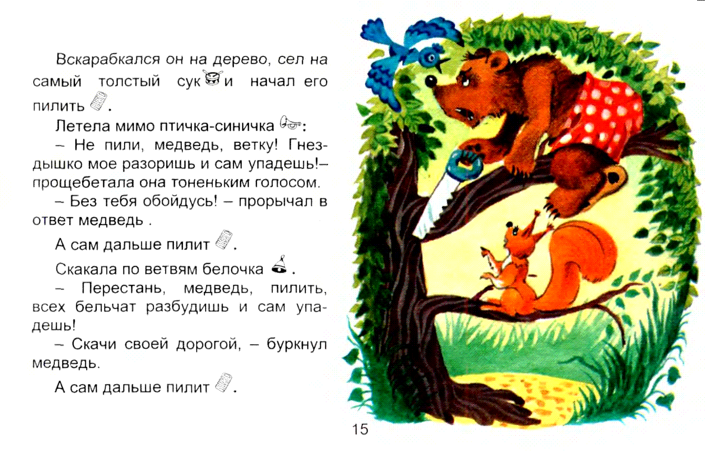

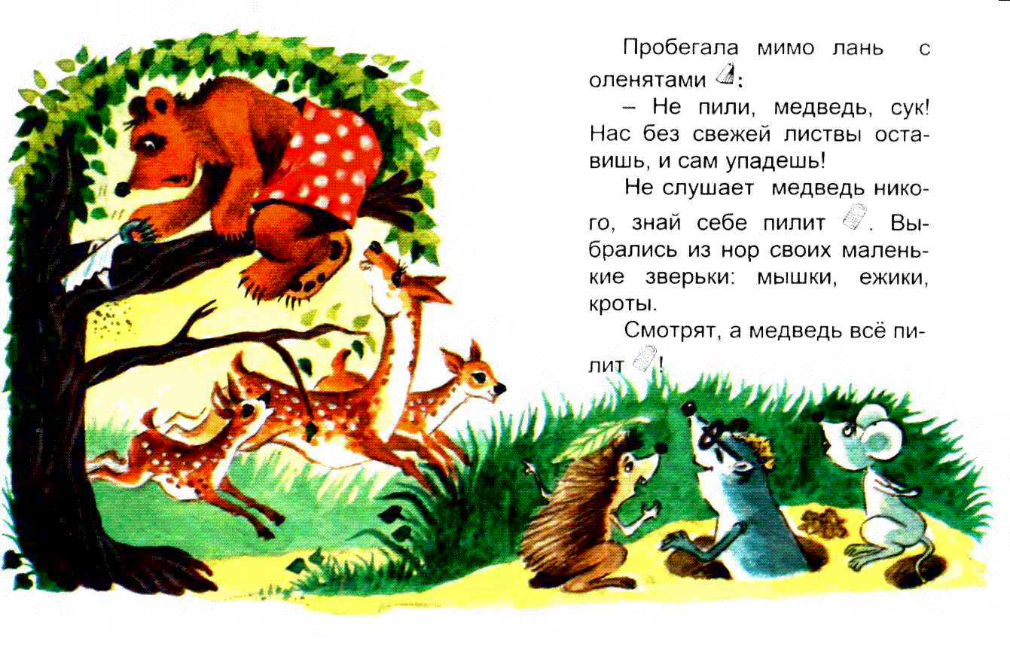

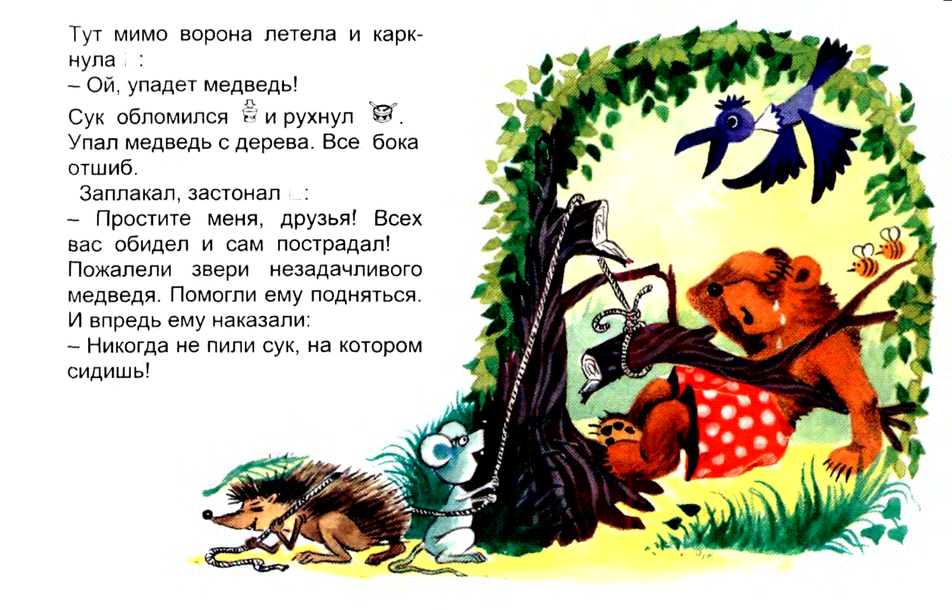

Сказки-шумелки и подражалки – это забавные упражнения для слухового восприятия, а также развития мелкой моторики, слуховой памяти и фантазии у детей от 2 до 5 лет. Фантазируйте, придумывайте свои сказки – шумелки, которые могут стать украшением любого домашнего праздника!


Желаем приятного времяпровождения!!!

